Готовимся к школе
В первый год обучения в школе родители обнаруживают сложности о которых и не подозревали. Это случается потому как новые условия предъявляют совсем иные требования к ребенку, чем прежде. Теперь малышу необходимо обладать специальными навыками для успешной учебы и если они не развивались прежде, он оказывается не готов к школьной жизни. Детские психологи дают несколько общих советов, которые помогут в такой ситуации.
1. Если у Вашего ребенка проблемы с запоминаем стишков и другого учебного материала, то существует простой прием, который поможет Вашему малышу. Предложите ему поиграть в интересную игру, в который Вы будете рассказывать короткие истории, а ребенок зарисовывать их. Начните с простых фраз "Катя кушает кашу. Дети играют во дворе. Кошка спит на диване." Делайте большие перерывы между сказками, чтобы ребенок успел их зарисовать. Теперь о рисунках: они должны быть схематичными, без подробной прорисовки. Ребенок будет неизбежно увлекаться рисованием. Не расстраивайтесь. Постарайтесь подробно ему объяснить какие должны быть рисунки - краткими, схематичными, передающими суть рассказа.
Затем давайте рисунки ребенку и просите рассказать их по картинкам. Делать это можно спустя несколько часов после рисования и на следующий день. Если ребенок рассказывает не совсем точно, помогите ему, задавая наводящие вопросы. Не забывайте хвалить малыша, он ведь очень старается.
В одно занятие давайте не больше 3-4 историй. Заниматься желательно каждый день или через день.
Позже уже не понадобятся рисунки. Просто обсуждайте с ребенком что можно было бы нарисовать к той или иной истории. Это позволит ребенку образно представлять запоминаемый материал. Чтобы упростить запоминание ребенку прежде чем учить разберите сюжет информации(стишка), непонятные слова. Разделите нужную информацию на маленькие порции и не переходите к следующей порции, пока полностью не заучена предыдущая.

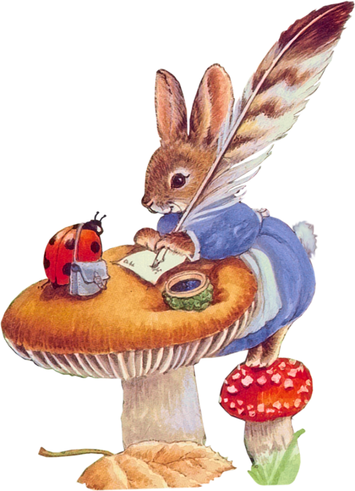
2. Если Ваш ребенок невнимателен, рассеян, не доводит начатое до конца, то его нужно научить планированию своих действий. Прежде чем ребенок начнет что-либо делать узнайте у него как он собирается это делать. Помогите ему составить подробный план предстоящей деятельности: убирает игрушки - куда какие поставить? в каком порядке?; рисует - что будет на рисунке? каким цветом? в какой последовательности рисовать? и т.д. Родители должны следить, чтобы планированием ребенок не подменял действие, то есть, чтобы выполнял запланированные пункты плана. Все законченные дела малыша (подделки, рисунки, порядок в игрушках и т.д.) должны быть выставлены на обозрение другим членам семьи, чтобы они могли хвалить ребенка и поддерживать. Затем такое планирование и контроль за выполнением плана станут автоматизмом в поведении ребенка. Конечно, это произойдет не сразу и во всех сферах деятельности, но если Вы наберетесь терпения и поможете малышу, то все непременно получится. Однако, не стоит браться за все сферы деятельности сразу, так как каждый отдельный автоматизм нужно отрабатывать отдельно.
Сначала ребенку понадобится максимальная помощь взрослых, а в дальнейшем - уже намного меньше. Если ребенку не становится легче выполнять организационные требования, то родители его торопят или завышают требования.
Также можно использовать прием нахождения и исправления ошибок. Дайте ребенку, например, такое задание "Волшебник дал своему ученику задание: нарисуй такую же фигуру, как я! Но ученик постоянно отвлекался и был невнимателен. У него получалось то как надо, то неправильно. Найди где ученик ошибся и исправь." Таких заданий можно придумать множество. Главное приучить ребенка находить ошибки и исправлять их, пока, чужие, но позже он станет исправлять свои ошибки. Это основа организованности.

3. Проведите игры по развитию произвольности (управляемости) поведения.
а) Игра "Да и Нет не говорить"
Требуется подготовить несложные вопросы, чтобы с их помощью активизировать внимание ребенка.
- Как тебя зовут? Сколько тебе лет? и т.д.
Изредка задавать вопросы, требующие утверждения либо отрицания.
- "Ты девочка?" и т.п.
Если ребенок выигрывает, то он сможет управлять своим вниманием в школе. Для разнообразия включайте запреты на другие слова: "черное", "белое" и др.
б) Режим и порядок.
Изготовьте из ватмана полоску с желобком, куда вставьте кружечек цветной бумаги, который можно передвигать пальцем.
Прикрепите полоску на видное место на стене. Объясните ребенку: сделал дело - передвинь кружочек к следующей метке. Дошел да конца - получи приз, сюрприз, что-то приятное.
Так можно приучать ребенка к порядку: убирать разбросанные игрушки, одеваться на прогулку и др. Правило, последовательность действий благодаря внешним ориентирам из внешних превращается во внутреннее (умственное), в правило к самому себе.
В наглядной форме можно обозначить и сборы в школу, и подготовку уроков, проигрывать любую жизненную ситуацию. Так частная способность быть организованным в данный момент будет способствовать развитию произвольности (управляемости поведения).
в) Донесение.
Пусть ребенок представит, что он разведчик и "пишет" зашифрованное донесение в штаб. Текст донесения диктует родитель - "связной". Ребенок должен предметы зашифровать символами - значками, которые напомнят ему о предмете. Так развивается символическая (знаковая) функция сознания.

Что же нужно знать родителю о ребенке,
который идет в школу?

- Что он живет в дошкольном детстве: мире игр и игрушек, мире свободного времени.

- Он не совсем готов к тому, что ему со всех сторон будут говорить «надо» и «ты - обязан». Давайте отдых от внушений, во всяком случае, от однообразных внушений.

- Представьте, что с Вами будет, если 37 раз в сутки к Вам станут обращаться в повелительном тоне, 42 - в увещевательном, 50 - в обвинительном! Цифры не преувеличены: таковы они в среднем у родителей, дети которых имеют наибольшие шансы стать невротиками.

- Ребенку нужен отдых не только от приказаний, распоряжений, уговоров, похвал, порицаний, нужен отдых и от каких бы то ни было воздействий и обращений, нужно время от времени распоряжаться собой полностью, т.е. нужна своя доля свободы. Без нее задохнется дух.

- Что его работоспособность 15 - 20 минут, затем нужен отдых или переключение на другой вид деятельности. Дайте ребенку время! Примерно каждый второй из детей по тем или иным причинам не справляется с темпами, требуемыми со стороны взрослых, и примерно каждый десятый явно медлительнее остальных. Это может быть связано и с болезнью, но это может быть связано с одаренностью. Такими недотепами были и маленький Пушкин, и маленький Эйнштейн.

0

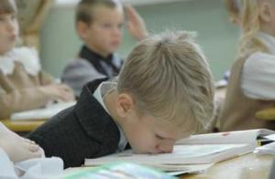
ОСНОВНЫЕ ПРИЗНАКИ ПЕРЕУТОМЛЕНИЯ?
- Ухудшение почерка;
- Увеличение числа ошибок;
- Замедление темпа речи;
- «Глупые» ошибки;
- Рассеянность;
- Невнимательность;
- Плаксивость;
- Вялость;
- Раздражительность и др.

Если это происходит дома, во время занятий, сделайте небольшой перерыв, переключитесь на что - то другое - приятное и полезное для ребенка.

- Учитывайте состояние.

Спросим себя, понимаем ли мы:
-Что первые полчаса сна и пол часа перед сном во избежание нервных срывов никогда и ни у кого не должно быть эмоционального и умственного напряжения;
- Что знание, принимаемое без радости, не усвоено.

- Ребенку непривычно будет «быть одним из многих». Здесь важно, какую самооценку Вы заложили в сознание ребенка: заниженную, завышенную или адекватную. Особые трудности возникают у ребят, которые в детском саду считались достаточно успешными (в играх, коллективной деятельности и т.д.) Привыкший быть лидером, в школе очень часто не добивается той же позиции в коллективе. Результат - огромное разочарование в школе. Одним словом, не внушайте нереального. Самые глубокие пессимисты происходят из детей, воспитанных пессимистически.

- Для того чтобы ребенку спокойнее было первое время учиться, вы будете нужны ему рядом, как никогда: проводить в школу, встречать, быть рядом, когда он делает уроки, вместе гулять и т.д.

- Все бытовые дела (уход за школьными принадлежностями, одеждой...) попробуйте «отрепетировать» заранее, иначе на бедного неокрепшего ребенка разом свалятся и обучение, и дисциплина, и новые взаимоотношения, и бытовые проблемы.

- Вам нужно будет сдерживать свои эмоции, если вдруг ребенок придет из школы чрезмерно возбужденным: обидели, отняли, не дали, забыли и др. Надо спокойно выяснить, что произошло, и стараться вслух не делать своих «взрослых выводов». Учтите, что дети не уважают суетливость. Некоторая медлительность старших в основном действует благотворно.

- Ребенок ждет от Вас похвалы. Даже в мелочах. Старайтесь вместе с ним разделить его радость. Поделки ставьте на самое видное место. Тетради с похвалой учителя покажите всем близким. Таким образом, вы дадите ребенку возможность почувствовать себя счастливым и умеющим. Это важно, потому что начало школьного обучения является для каждого ребенка сильным стрессом. У первоклассников в первые дни (недели) посещения школы снижается сопротивляемость организма, могут нарушиться сон, аппетит, повышается температура, обостряются хронические заболевания. Дети, казалось бы, без повода капризничают, раздражаются, плачут.

Остается пожелать всем нам:
«Каждый день с ребенком начинайте с радостью, заканчивайте с миром»
